
保山隆基硅材料有限公司



MES系统需求调研报告

文档名称: 保山隆基硅材料有限公司MES系统需求调研报告

文档版本: V1.0

文档修改历史

Revision | Date | Description | Revised By
1.0A | 2018-02-08 | 初版

目录
1.项目概述 5
1.1. 公司基本情况 5
1.2. 本次需求调研情况 5
1.3. 信息化现状 6
1.4. 项目实施范围 6
1.5. 项目实施目标 7
2.业务现状 8
2.1. 生产流程现状 8
2.2. 生产计划业务现状 10
2.3. 生产现场业务现状 11
2.4. 工艺管理业务现状 12
2.5. 质量管理业务现状 12
2.6. 设备管理业务现状 13
2.7. 仓库管理业务现状 14
2.7.1. 原材料库业务现状 14
2.7.2. 成品库业务现状 15
2.8. SCADA系统业务现状 15
2.9. ANDON系统业务现状 15
3.MES系统需求分析 16
3.1. 系统管理 16
3.1.1. 人员基础数据 16
3.1.2. 角色权限维护 16
3.1.3. 部门管理 16
3.1.4. 日志管理 16
3.1.5. 基础数据管理 16
3.2. 生产作业管理 18
3.2.1. 计划接收 18
3.2.2. 计划排序 18
3.2.3. 计划锁定 18
3.2.4. 计划拆分 18
3.2.5. 计划下发 19
3.2.6. 工单执行进度查询 19
3.3. 生产跟踪 19
3.3.1. 计划执行跟踪 19
3.3.2. 作业人员记录 19
3.3.3. 停机管理 19
3.3.4. 物料防错 19
3.3.5. 在制品统计 19
3.3.6. 报工管理 20
3.3.7. 返修管理 20
3.4. 工艺管理 20
3.4.1. 工艺文件维护 20
3.4.2. 工艺文件查看 20
3.4.3. 工艺参数查看 20
3.5. 质量管理 20
3.5.1. 检测项及标准维护 20
3.5.2. IQC来料检验 21
3.5.3. PQC工序检验 21
3.5.4. PQC成品检验 21
3.5.5. 不合品管理 21
3.5.6. 趋势分析和预警 21
3.5.7. 锁定管理 21
3.5.8. 产品追溯信息 22
3.6. 设备管理 22
3.6.1. 设备台账管理 22
3.6.2. 设备保养计划管理 22
3.6.3. 设备保养管理 22
3.6.4. 设备维修计划管理 22
3.6.5. 设备维修管理 22
3.7. 仓储管理 22
3.7.1. 原材料库管理 23
3.7.2. 成品库管理 24
3.8. SCADA业务功能需求 26
3.8.1. 数据采集 26
3.8.2. 设备监视 26
3.8.3. 数据分析 26
3.9. ANDON业务功能需求 26
3.10. 看板管理 27
3.11. 报表 27
4.系统集成 28
4.1 ERP 28
4.2 HRM 28
附录 – 批准签字 29

1.项目概述

公司基本情况
保山隆基硅材料有限公司是隆基绿能科技股份有限公司（简称“隆基股份”）的全资控股子公司，于2016年11月落户保山工贸园区长岭岗，主要从事半导体材料、石英材料、石墨材料、碳碳材料、太阳能电池、半导体设备、电子元器件、电器机械的开发、生产、销售等方面的业务。
隆基绿能科技股份有限公司，简称“隆基股份”（股票代码：601012），成立于2000年，注册资本19.97亿元。隆基股份自成立以来始终致力于高效太阳能单晶硅产品的研发与制造。目前已经构建起从单晶硅棒、硅片到电池、组件、光伏电站的光伏全产业链发展模式。截止2017年4月，公司总资产218亿元，拥有190项国家专利，业务范围涵盖单晶硅棒、硅片、电池和组件的研发、生产和销售，以及光伏电站投资开发等。截止2016年底，隆基股份拥有单晶硅片产能7.5GW，单晶组件产能5GW，被人民日报中国能源报评选为“全球新能源企业500强”，入选WIND资讯“中国上市企业市值500强”。
经过17年的发展，隆基股份目前已成为全球最大的单晶硅产品制造商，全球领先的太阳能电力设备制造商和国内A股单晶龙头上市企业。未来，隆基股份将以成为全球领先的太阳能科技公司为目标，以促进光伏电价“平价上网”为己任，帮助更多人享受清洁能源。

本次需求调研情况
本次保山隆基硅材料有限公司MES需求调研过程基本情况如下：
调研时间：从2月6日开始持续到2月8日完成，共计2天半时间。
调研形式：生产车间实地查看和关键业务部门访谈。
调研部门：行政部门、计划经营部门、制造部门、晶体车间、机加车间、碳材料车间、工艺技术部门、质量部门、设备部门等。
涉及系统模块：计划管理、生产过程跟踪、工艺管理、质量管理、设备管理、仓储管理、SACDA和ANDON、车间看板等。

信息化现状
保山隆基硅材料有限公司，目前的IT信息系统主要使用的有ERP、HRM和CAD等工艺设计系统。ERP和HRM系统是在集团集中部署。规划的MES系统将在生产基地本地化部署。
另外，在生产车间，有一套隆基公司自主开发的数据采集自动化系统。该套系统目前主要在拉晶和机加工车间使用。在拉晶车间，主要功能是生成晶体编号，打印生产随工单等；在机加车间，主要是记录和保存人工填写的各类生产随工单数据，并且还与各类设备进行了集成，实现了从晶体毛棒自动上料到晶棒成品加工完成的一套自动化流水线。同时，该系统也实现了基本的SCADA功能，完成了加工设备的相关数据采集和数据库存储。

项目实施范围
根据现场各生产车间实地调研和访谈，经过隆基IT部门与保山隆基硅材料公司领导对实际业务和信息化现状进行评估、分析、规划，MES系统本期应用实施范围主要包括以下几个方面：
车间范围：拉晶车间和机加工车间2个车间。
功能范围：计划管理、生产过程跟踪、工艺管理、质量管理、设备管理、仓储管理、SACDA、ANDON、车间看板等，以及部分功能的移动应用、与ERP/HRM系统集成等功能。

项目实施目标
本期MES项目实施目标：
- 生产计划排产细化，优化计划管理流程。
- 生产管控智能化，少人化，提高工作效率和生产能力。
- 生产过程全面追溯，提高质量管控和过程有效性。
- 最大限度通过SCADA等自动化方式采集设备相关数据，满足工艺及质量数据的追溯，并为后续的工业大数据分析提供数据基础。
- 生产管理无纸化，生产过程数字化，信息及时透明。
- 与ERP等系统全面集成，数据共享，消除信息孤岛，提高生产管理过程的准确性和调控能力。
- 降本增效，实现生产经营过程信息流、物流、资金流、业务流和价值流有机的统一和集成，提高管理科学性和企业核心竞争力。

2.业务现状

生产流程现状
本期MES系统项目范围主要是拉晶车间和机加工车间。这两个车间的大体业务流程现状如下图所示。
拉晶车间：
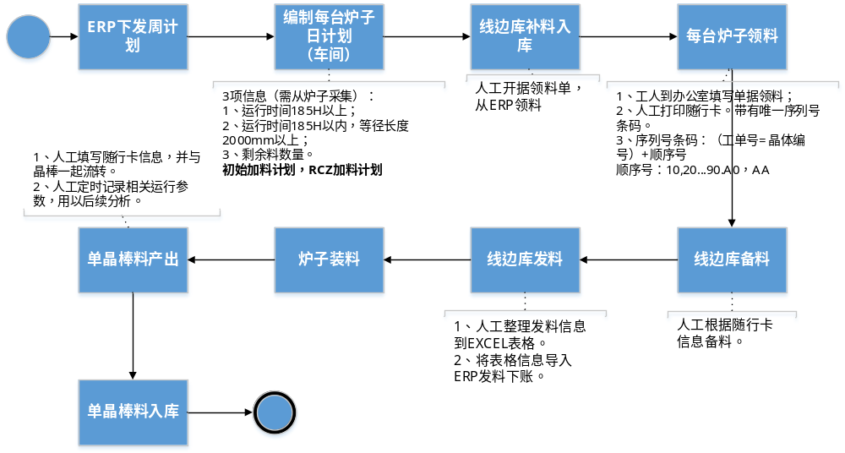

机加车间：
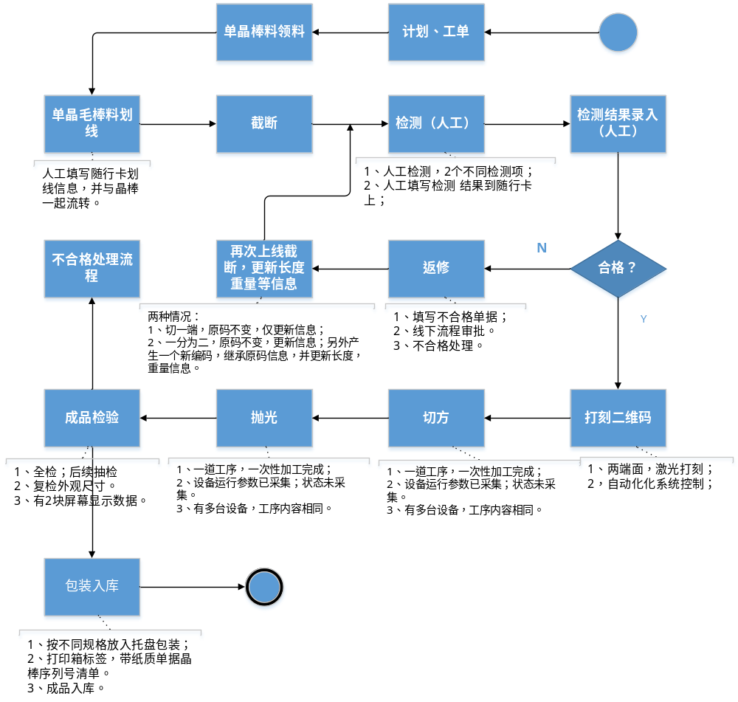

生产计划业务现状
- 计划编制
保山隆基硅材料公司的计划类型分为年度计划，月度计划，周计划和日计划。其中直接用于生指导生产的是周计划日周计划。计划经营部每月下旬根据预测销售计划信息结合保山工厂实际，编制下一月月度报送硅片事业部批准；批准后的月度生产计划才能执行。
- 计划分解
计划经营部将月生产计划，结合生产部生产日报数据分解为周生产计划，每周二下发下周周计划给各车间执行。各车间根据周计划，分解成日计划进行执行。
- 计划调整
当月度计划无法完成需求数量时，计划经营部报备给硅片事业部，进行说明。对计划做如调整：
推迟订单（在下个月度的计划安排上考虑产能），按照延期完成；对已下发计划的时间和数量不做调整；
不存在紧急插单等特殊情况。
- 工单创建
目前，正常生产计划和实验试制计划都在ERP中创建工单。一般由车间在ERP中自行创建工单和完工报工。
拉晶车间，目前一炉会创建一个工单。机加工车间，目前会根据3个工艺过程分别创建工单，即截断、切方和抛光分别创建工单，工单数量较大，会持续较长时间。月底财务结算前，会将工单关闭。对于未全部完成的工单，会拆分创建一个新工单，单独关联在制品；原工单上仅留完成的部分，两部分成本分别核算。

生产现场业务现状
现场的生产过程大体上分为：原料处理、拉晶和机加工。每个过程的具体情况如下。
- 原料处理
原料有两种形态：一种是采购的成品多晶硅，另一种是机加工过程产生的料头料尾、边皮等。料头料尾、边皮等车间回收后需要在原料清洗机上经过分选、清洗、破碎和包装等过程处理才能使用。在这个环节，人工记录作业人员、产量（需称重）等信息。目前人工监控设备运行状态。
- 拉晶
操作工将从备料室领取原料、坩埚和添加物装入单晶炉。每一炉的生产周期较长，需要一周左右。在这个过程中，会多次添加物料。每一炉会使用一个坩埚。每一炉原料会拉出多根单晶毛棒料。每一根单晶毛棒料会打印一张纸质生产随行卡，用于记录毛棒料的相关信息。
每一个生产随行卡上会有一个唯一的晶体编码，一维条码形式，11位，包含字母、数字等。晶体编码的规则是工单号+第X根晶体毛棒料代号。
- 截断
晶体毛棒料人工进行检查并进行划线。
划线后的晶体毛棒料由机械手抓放到生产线上进行切断处理。切断后的晶体会进行人工检测。检测结果记录在纸质生产随行单上，由专人录入自动化系统。通过检测合格的晶体，会在两端激光打刻唯一的二维码及明码。二维码内容是晶体编号+第X根代号。
截断后的晶棒有唯一晶体编码，可以进行单件追溯管理。
截断工序产生头料和尾料会被回收，经过处理后会再次被使用。
- 切方
打刻二维码的晶棒，经过自动传输线，由自动化机械手抓放到切方机床。切方工序有多台相同机床，作业内容一致。切方机床的运行参数信息由自动化系统采集存储。
切方工序产生的边皮料会被回收，经过处理后会再次被使用。
- 抛光
切方后的晶棒，经过自动传输线，由自动化机械手抓放到抛光机床。抛光工序有多台相同机床，作业内容一致。抛光机床的运行参数信息由自动化系统采集存储。
- 下线检测
抛光后的晶棒，经过自动传输线，在产线末位由人工进行检测。
- 包装
不同等级的晶棒不会混装，每层托盘装5根，多层托盘叠放成一个大托。每一个大托会打印一张托标签，显示晶棒的相关信息。另外，还会有另外一张标签，显示每层全部的晶棒编号信息。包装完成后的整托，进行成品入库存放。

工艺管理业务现状
- BOM
目前是产品BOM，由工艺技术人员负责编制和更新，计划管理部门维护到ERP系统。产品BOM比较稳当，变化性小。不存在生产过程中BOM发生变化的情况。
- 工艺文档
工艺文件由工艺技术人员编制，并负责在设备中设置和调整。普通操作工不允许调整设备工艺参数。
- 工艺参数获取
拉晶过程，单晶炉的实际运行参数需要采集，目前是单晶炉1次/分钟，保存为txt文档，存储在单晶炉本地控制电脑上。人工从单晶炉导出文档，然后进行分析。
机加工过程，由自动化系统采集，存储在SQLServer数据库。

质量管理业务现状
- IQC来料检验
原材料到货后，IQC会进行抽样检验，根据检验数据人工判定是否合格。
检验合格粘贴合格标签。检验数据需要人工记录；
- PQC工序检验
晶棒截断后，会人工进行性电阻率等检测。检测数据人工记录在生产随行卡，由人工录入自动化系统。
- PQC成品检验
在晶棒成品下线工位，由人工对晶棒进行全检，检验内容主要为外观尺寸等。
- 半成品不合格管理
检验人员对不合品开具不合格品单据。不合格品经过评审后进行返修或报废处理。返修的不合格品有可能会切掉不合格部分，保持原晶体编号不变，然后更新晶棒长度、重量；也有可能阶段成2端，原晶体编号不变，还有再产生一个新的晶体编号，2个晶棒长度、重量都要更新。
- 成品不合格品管理

设备管理业务现状
由于与设备管理部门未进行沟通，参照一般的设备管理对涉及的业务内容描述如下：
- 台帐的管理
设备的范围主要包括生产线设备、生产辅助设备、特种设备等。目前设备用电子表格（Excel）形式进行登记或者已在ERP系统中进行管理。一般设备台账的关键信息为：设备编码、设备名称、设备类别、规格/型号、制造厂家、出厂日期、使用日期、使用部门、存放地点、使用状况（变更日期）、使用登记证号、注册代码、检验检测单位、检验结论、下次校验、管理人员等。
- 设备保养/点检计划
设备部制定周、月、季、年保养/点检计划。
- 设备维修管理
对于设备计划性改造、计划停机检修、现场巡检发现需要维修的设备或员工在生产过程报修的设备，一般度会按照设备维修流程，进行设备维修操作，并通过纸质单据记录维修申请、维修过程等信息。

仓库管理业务现状
保山隆基硅材料公司为新建工厂，当前仓库管理在ERP系统中进行，根据拉晶和机加车间业务流程并参照一般的企业，对涉及的业务过程描述如下：

    - 原材料库业务现状
- 采购到货
采购到货时进行核对。送货单当前为Excel表格。
- 物料验收
到货核对无误后，仓库收料并报检。根据检验结论判定物料操作，IQC检验合格物料收货入库，检验不合格的物料有两种处理方式：①退回供应商，②对于生产急需物料，执行特采流程接收入库。
特采入库的入库单，在入库单做特殊标识，入库流程与合格产品一致。
- 采购入库
检验结论判定为合格或特采的物料，仓库扫描采集该批次物料的批次信息，手动指定入库库位进行入库。
- 库位管理
仓库以库位为条件管理物料库存，在ERP中有库位及物料的绑定关系。
- 库存冻结与解冻
质量部检验物料时，将与抽检物料相同批次的库存进行冻结，检验合格后解冻库存。
仓库管理员也有权限对当前库存中的某些物料进行库存的冻结或解冻。
日常盘点：仓库采用抽盘方式，不定时进行库存盘点。
- 物料出库
物料出库，遵循“先进先出”原则，以入库时间条件进行先进先出控制。
生产部门人员，填写领用单，将原材料从原材料仓领用到线边库。线边库人员按照生产随行单上工单BOM的标准消耗量进行备料。操作工将备好的物料领用到生产现场。线边库人员在EXCEL表中统计每个工单的物料出库数量和批次信息。物料出库信息定期导入ERP系统进行物料出库操作，核减物料库存。
- 库存盘点
定时盘点：每月倒数第三天，财务在ERP系统中生成盘点计划，并将盘点计划下发至仓库，仓库管理人员依据盘点计划进行库存盘点。

成品库业务现状
- 产品入库
对于下线检验合格的成品，入库人员填写入库单（入库清单、成品入库单），对实物进行点收，将产品收入库位。
日常盘点：仓库采用抽盘方式，不定时进行库存盘点。
- 销售出库
计划部门下发销售发货计划，仓库根据销售发货计划进行备货，备货完成后发起出货单，仓库将产品出库，冲减库存。
- 库存冻结与解冻
仓库有权限对当前的库存进行冻结或解冻操作。
- 库存盘点
定时盘点：每月倒数第三天，财务生成盘点计划，并将盘点计划下发至仓库，仓库人员依据盘点计划进行库存盘点。

SCADA系统业务现状
当前保山隆基硅材料公司拉晶车间不具备SCADA系统。在机加工车间有一套自动化系统，可以采集机床的相关数据。采集的数据存在在SQLserver数据库中。

ANDON系统业务现状
当前保山隆基硅材料公司不具备ANDON系统。

3.MES系统需求分析

系统管理

人员基础数据
MES系统与集团HRM系统集成，接收人员信息作为MES系统有效用户的选择范围，并与人力资源系统保持同步，MES系统用户在人力资源系统状态变更（如离职、调岗）时，MES系统锁定用户。
MES系统支持系统用户的新增、修改，通过用户状态控制用户是否有效。

角色权限维护
MES系统中采用角色（用户组）管理用户及用户权限，设置角色基本权限，支持角色权限统一分配，同时支持单用户权限调整。
MES系统支持角色组的扩展，可根据组件厂实际业务发展，自定义新的角色组名称。

部门管理
MES系统与集团HRM系统接口，获取人力资源系统中的部门信息，作为MES系统的组织架构基础数据。人力资源系统中的组织架构发生变动时，MES系统手动调整系统中的组织架构信息。

日志管理
支持日志管理，记录用户登录、业务操作信息。系统提供当前在线用户界面，并在此页面集成日志查询功能，可按照用户名、登录时间等信息查询用户操作历史记录。

基础数据管理
MES系统中管理的基础数据有如下几类：产品主数据、工厂主数据、设备主数据、质量主数据等。
- BOM管理
工艺部门在ERP系统中维护生产BOM。MES系统通过数据接口，从ERP系统中获取BOM信息，并与工单进行绑定，指导物料配料和生产进行。
- 产品主数据
MES系统通过数据接口，从ERP系统中获取产品主数据信息。
- 供应商主数据
MES系统通过数据接口，从ERP系统中获取供应商主数据信息。
- 工厂主数据
在MES系统维护工厂、车间、生产线、工作中心、工位、站点等基础数据，建立工厂模型。
- 仓库基础数据
MES系统通过数据接口，从ERP系统中获取仓库基础数据，如仓库、库位等。
- 工艺路线管理
MES系统支持工艺路线的创建。工艺路线依据工厂建模为基础，不同的产品，执行不同的工艺路线。
- 工作日历
操作人员在MES系统中手工维护工作日历，包括休息日和节假日设定、正常工作日设定、设备计划维修日设定。正常工作日设定支持手工指定班组、设备等信息。
系统支持多种工作日历，生产工作日历和设备工作日历。
- 设备主数据
MES系统通过数据接口，从ERP系统中获取设备主数据信息。提供新增、修改、删除、查询功能。
- 设备故障代码维护
在MES系统维护设备故障代码信息，用于后续设备故障统计分析。提供新增、修改、删除、查询功能。
在MES系统维护关键件信息，用于生产过程进行关键件批次信息追溯绑定、关键件物料防错等，提供新增、修改、删除、查询功能。
- 缺陷代码维护
在MES系统维护缺陷代码基础数据，一般可分为几个层级，包括缺陷类型分类、缺陷类型、缺陷不合格项等，提供新增、修改、删除、查询功能。

生产作业管理

计划接收
MES系统通过数据接口，获取ERP系统中发布的生产工单。
拉晶工序由计划经营部在ERP中下发周工单；
机加工序由计划经营部在ERP中下发周工单；在ERP中是将截断、切方、抛光作为3个工序分别下发工单，还是3个工序下发成一个大工单，需要在实施阶段继续讨论确定。
在工单接收过程，MES系统会进行相关信息校验。通过检验的工单才能进行下一步操作。

计划排序
对于已接收的ERP工单，MES 系统支持设置多重排序条件进行自动排序或人工进行排序。影响计划排序的因素有：交期、优先级、以及产品的型号规格等。

计划锁定
对于已排序的工单，MES 系统支持计划冻结。冻结状态的工单计划才能进行下一步操作。冻结状态的工单计划，可以进行解冻。

计划拆分
对于已冻结的工单，MES系统支持将大工单拆分为按天执行的小工单，即日生产计划。在计划拆分过程，MES系统进行相关校验，控制拆分出的计划总量不超过工单计划量。
日生产计划由人工指派到单台具体单晶炉。
MES系统支持晶体编号的生成。

计划下发
对于已生成晶体编号的日生产计划，有系统自动或人工制定发布执行。

工单执行进度查询
在MES系统可查询工单安排情况以及工单的执行进度。

生产跟踪

计划执行跟踪
计划执行过程中，MES系统提供执行跟踪功能，实时刷新显示当前计划的完工数、各工序的生产数量。当前计划执行完毕后，自动按照排产顺序显示下一计划信息。
在拉晶车间，每个单晶炉设置过站采集点，MES系统采集记录每个单晶炉每炉次使用的坩埚信息、原材料和添加物料的批次、供应商等追溯信息。
在机加车间，截断、切方和抛光工序分别设置过站采集点，MES系统记录每个晶体编号的过站信息。

作业人员记录
系统记录作业人员信息、作业时间，并与作业计划工单绑定。

停机管理
在拉晶工序，当单晶炉停机后，需要区分物料拖延、停电、设备故障等停机原因，并在系统中人工录入。

物料防错
在拉晶车间单晶炉设置的手动扫描点，系统将采集的坩埚等关键件信息信息与BOM进行比对，防止物料使用错误。

在制品统计
MES系统通过记录晶体编码在不同工序的过站信息，识别和统计在制品数量。
MES系统支持查询在制品工单状态、在制数量、生产时间，并可以通过晶体编码，查询到当前晶体编码所在工序及状态。

报工管理
拉晶工序，每炉次拉晶完成时，MES系统自动确认订单完工，并将订单号、数量等新信息传递ERP系统报工。
机加工序，每工序过站完工后，MES系统将订单号、数量等新信息传递ERP系统报工。

返修管理
对于判定为返修的不合格晶棒，MES系统提供功能，记录返修信息。存在多次返修的情况。

工艺管理

工艺文件维护
MES系统提供FTP服务，支持以Word，PDF等格式上传SOP文档。可维护SOP文档与产品、工位等关系，进行工位查看权限的控制。

工艺文件查看
MES系统提供功能，用户可在不同工序查看本工序的SOP文档。

工艺参数查看
MES系统提供功能，用户可查询每一晶体编号相关的实际工艺参数等。

质量管理

检测项及标准维护
在MES系统，可维护检查项及内容数据，检验标准等基础数据。系统可提供EXCEL模板导入、手工维护两种方式。

IQC来料检验
MES系统提供功能，质量部IQC人员记录仓储报检的入库物料的检验信息。

PQC工序检验
在机加车间，MES系统提供功能，显示不同产品、工序的检测项，并人工录入检验结果。

PQC成品检验
在机加车间，MES系统提供功能，在成品下线点终端显示检测项，检测标准并可人工录入检测结果。

不合品管理
MES系统提供功能，录入各环节发现的不合格品信息。不合格品的判定流程在系统外进行。MES系统提供功能，记录不合格品处理结果。

趋势分析和预警
对采集的关键检测参数，MES系统提供功能，通过图表展示数据变化趋势。
MES系统提供功能，在检测过程，对录入的检测结果，可与标准值进行对比，对超出标准范围的数据进行预警。

锁定管理
- 原材料锁定管理
系统支持批次原材料的单品锁定与解锁、批量的锁定与解锁，锁定的原材料不能进行发放等业务操作。
- 成品锁定管理
系统支持成品的单品锁定与解锁、批量的锁定与解锁，锁定的成品不能进行出货、移库等其他操作。

产品追溯信息
系统提供报表功能，可正向查询某一个晶体编号从原材料到成品的全部生产过程的追溯信息；也可通过某一个供应商编号、某一个批次编号，反向查询全部的晶体编号。
产品的追溯档案信息包括：原材料供应商信息、批次信息、工序作业人员信息、设备信息、过站时间信息、质量检测项及结果信息、具体工艺参数信息等内容。

设备管理

设备台账管理
MES系统提供功能，可进行设备台账管理。支持EXCEL导入、手动维护。

设备保养计划管理
在MES系统中维护周、月、季、年保养计划，自定义保养级别。系统支持设备保养计划到期提示和预警。

设备保养管理
设备保养人员在MES系统查看保养项目和保养标准，并将保养结果在MES系统中记录。

设备维修计划管理
在MES系统中维护维修计划。系统支持设备维修计划到期提示和预警。

设备维修管理
设备维修人员通过MES系统查看维修计划，系统匹配设备相关信息，记录设备故障原因及解决措施。
若维修过程更换备品备件，记录备品备件信息。

仓储管理
在产品BOM中的物料的入库、出库、盘点等业务操作在MES系统进行管理。MES系统将物料业务操作的交易记录通过接口发送ERP系统。

原材料库管理

      - 入库管理
- 到货接收
原材料到货接收时，仓库需要进行物料送货单、物料到货计划单的核对，核对信息准确无误后，才能进行物料接收。
MES系统提供功能，所有送货单都需要使用标准的Excel模板手工导入系统。
到货接收后，将物料存放于待检区，等待质量检验部门对物料进行检验。
- 报检
物料接收后，MES系统自动生成报检单，由质量部对该批次物料进行质量检验。MES系统提供功能，记录质量部的检验结果，根据检验结果判定是入库还是退货。
- 入库上架
IQC检验结果为合格的物料，系统生成入库单，仓库人员根据入库单扫描采集物料批次信息，扫描库位条码，将物料上架入库；IQC检验结果为不合格物料，在系统外按流程进行处理。
入库信息，通过数据接口，定时传递给ERP系统。接口频率在系统实现阶段确定。
- 退料入库
MES系统提供功能，支持拉晶车间对领用的原材料进行退库操作。
退料信息，通过数据接口，定时传递给ERP系统。接口频率在系统实现阶段确定。
      - 出库管理
- 领料申请
MES系统提供功能，支持拉晶车间创建原材料领用申请单。
领料申请信息，通过数据接口，定时传递给ERP系统。接口频率在系统实现阶段确定。
- 出库管理
出库管理有2种，一种是从原材料库转移到线边库的出库；另一种是从线边库到车间库的出库。
MES系统提供功能，支持拉晶车间支持以上2种出库操作。
出库信息，通过数据接口，定时传递给ERP系统。接口频率在系统实现阶段确定。
- 移库管理
系统支持不同仓库之间的物料移动，同时支持同仓库不同库位之间的货物移动。
移库操作完成后，将移库数据传递ERP系统过账。
      - 库存管理
- 批次管理
原材料库中的库存使用批次号作为管理条件，批次号在系统中保证唯一性，出库时可按照FIFO先进先出原则进行控制，将批次信息随实物流转向下一业务环节传递，便于后期物料追溯。
- 库龄管理
库存以入库时间为节点计算库龄，不同物料可设置库龄期，超期存储以不同颜色区别显示。
- 盘点管理
系统支持定时自动生成盘点单和按需手动生成盘点单两种模式。
MES系统通过数据接口将盘点结果反馈ERP系统。
盘点过程中产生盘盈或盘亏，经过线下审批通过后，MES提供功能，对系统库存台账进行调整。
- 冻结解冻
系统支持库存的冻结和解冻，冻结的库存不能进行发放、配送的业务操作。

成品库管理

      - 入库管理
- 完工入库
MES系统提供功能，扫描托盘号进行入库。
成品入库信息，通过数据接口，定时传递给ERP系统。接口频率在系统实现阶段确定。
      - 出库管理
- 销售出库
MES系统通过接口获取ERP系统的发货计划，根据发货计划，生成MES系统销售出库单。仓库人员根据销售出库单进行备货并出库。
出库单确认完成后，将出库信息传递ERP系统过账。
      - 库存管理
- 批次管理
成品使用成品托盘号作为批次，对库存进行管理。
- 库龄管理
库存以入库时间为节点计算库龄，不同物料可设置库龄期，超期存储以不同颜色区别显示。
- 盘点管理
系统支持定时自动生成盘点单和按需手动生成盘点单两种模式。
MES系统通过数据接口将盘点结果反馈ERP系统。
盘点过程中产生盘盈或盘亏，经过线下审批通过后，MES提供功能，对系统库存台账进行调整。
- 冻结解冻
系统支持库存的冻结和解冻，冻结的库存不能进行发放、配送的业务操作。

SCADA业务功能需求

数据采集
- 总体需求
1、对拉晶车间385台单晶炉设备进行数据采集。
2、机加车间，设备运行数据是否通过SCADA采集待定。
3、对原料清洗机设备进行数据采集。
- 采集内容
实时采集各机台设备运行数据、工艺参数数据等。

设备监视
对设备运行状态图形化显示和监控

数据分析
通过SCADA系统采集的设备数据，存放在数据库中，可以被MES系统或其他系统使用和相关分析。

ANDON业务功能需求
提供ANDON功能，为产线的关键工序的异常情况提供快速、有效的反馈和处理方式。ANDON呼叫主要包括生产呼叫、质量呼叫、工艺技术呼叫、设备呼叫等功能。
当操作工人遇到紧急情况，如需生产管理人员、设备管理人员、工艺技术人员、质量管理人员时，点击客户端进行生产呼叫。系统第一时间在ANDON 看板显示发生问题的工位及呼叫原由等信息。系统具备记录问题发生时间、相应时间、问题处理完成时间的功能。
系统后台进行配置不同类型报警呼叫流程，包括报警信息的接收方式、接收人等。
ANDON呼叫信息，也可通过MES系统功能界面进行查看，或者通过短信或邮件方式发送给相应的处理人员。短信或邮件平台需甲方提供。

看板管理
- 总体需求
通过双色LED屏或电视大屏实时显示ANDON呼叫信息、设备运行状态、生产进度、关键KPI指标等内容。
- 具体功能
1、每个工位ANDON呼叫信息；
2、每个工位设备的运行状态；
3、系统出现异常时的报警指示；
4、KPI指标数据等。

报表
MES系统报表管理系统可以根据用户的具体需求进行完全定制化开发，精确的抓取系统关键信息，展示用户关心数据。
可以通过以日期、时间、车间多种方式查询报表。所有报表信息支持Excel、PDF格式导出。部分单据类报表，可设计打印模板格式，直接连接打印机打印。
涉及的报表包括：生产类报表、物料仓储类报表、工艺参数分析报表、质量类报表、设备类报表、ANDON呼叫报表。
具体报表明细需在业务蓝图阶段与关键用户详细沟通、确定、

4.系统集成

4.1 ERP
接收ERP相关信息，如：订单计划、BOM、产品主数据、物料主数据、供应商主数据、设备主数据、仓库主数据等。
提供相关信息给ERP，如：物料入库信息，物料出库信息，工单报工等。

4.2 HRM
- 接收人员基础信息，如姓名、工号等。

附录 – 批准签字
罗克韦尔自动化（中国）有限公司 | 姓名 | 签名 | 日期
隆基 | 姓名 | 签名 | 日期

文档: 0000.doc
<<<<<< 文档结束 >>>>>>

